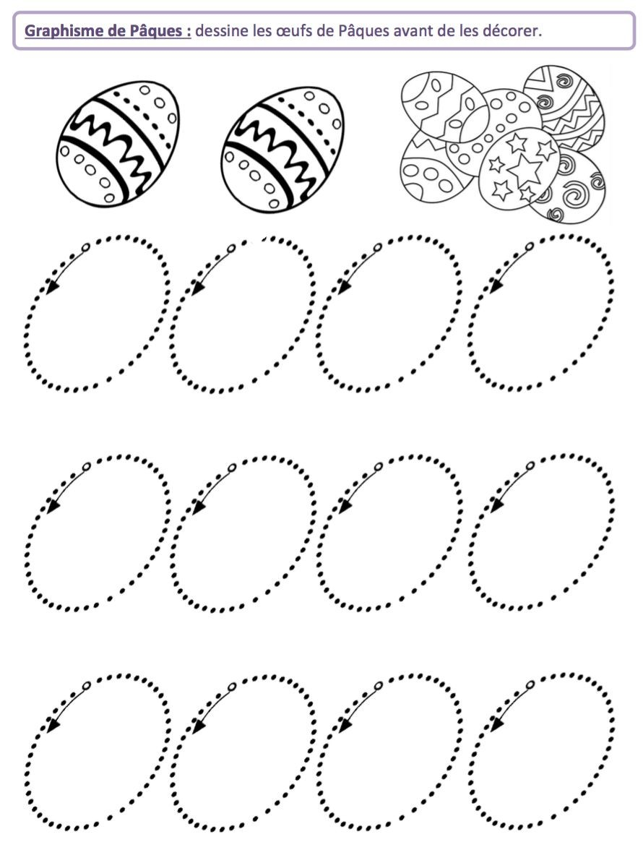
Obkresli vajíčka krouživým pohybem.

Pomoz slepičce najít cestu ke kuřátkům.

Najdi a spoj čárou zajíčky, kteří mají stejný počet mrkviček.
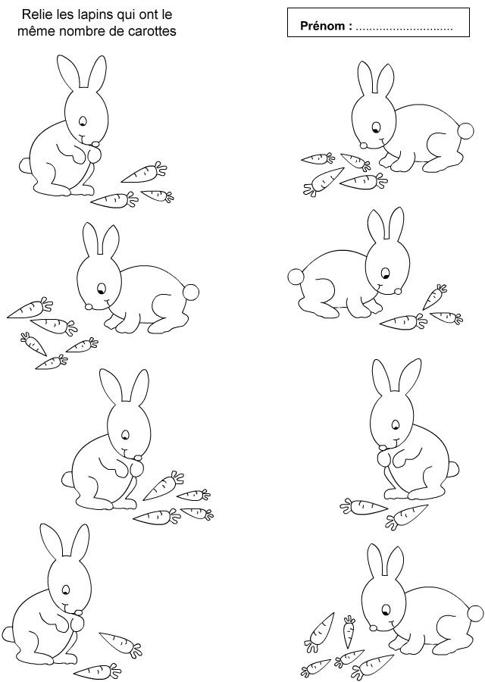

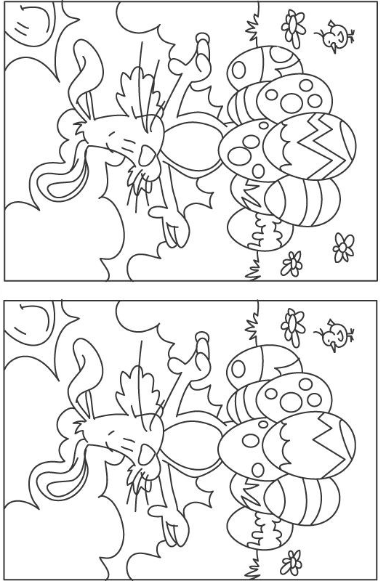
Najdi šest rozdílů.

